Тема: Алгоритм вычитания чисел с переходом через десяток.
1.. Каллиграфическая минутка.

10 10 10 10 10
20 20 20 20 20

2. Устный счёт.«Молчанка».

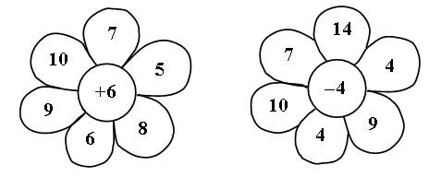

3. Сколько надо вычесть из числа 12 (13, 15, 17, 19), чтобы получилось 10?
2. 12 – 5 14 – 6

– Умеем мы находить значения таких разностей?

– Как бы вы предложили найти значения данных выражений?
Например: 12 – 5.
Удобно из 12 вычесть 2, получится 10. Из 10 вычесть 3, получится 7.

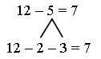

Значение этой разности можно найти и другим способом:
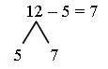
Рассмотрите внимательно данный способ.
(Двенадцать – это сумма чисел пять и семь. Если из числа двенадцать вычесть первое слагаемое пять, получится второе слагаемое 7.)
– Какой способ вы считаете более удобным?
– Какой из способов требует знания таблицы сложения?
4.Выполнить на с. 89 №1(работаем в тетради)
5. Физминутка.
6.. Работа над задачами с. 90 №2, устно с. 90 №4
7.Выполнить на с. 90 №5
8. Итог урока. Рабочая тетрадь по возможности с.90-91
– Чему научил вас урок?
– Что нового узнали?
– Благодарю за работу!!!!

